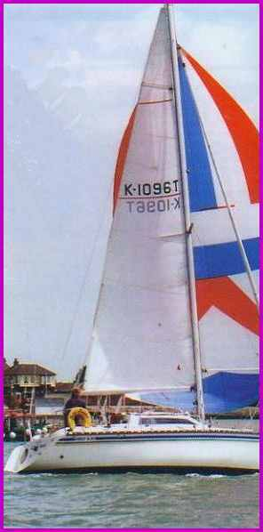
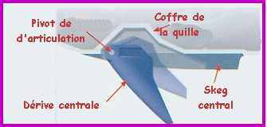
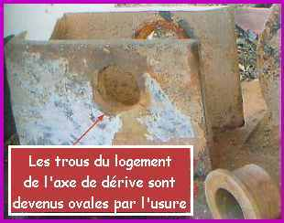
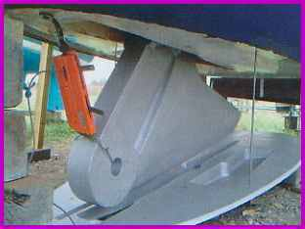
Rénovation d'une quille pivotante. Des bruits de gong annoncent le moment d'examiner par en dessous la dérive pivotante en acier moulé du Kelt 8.5 de Mike et Margaret Blatcher
Notre Kelt 8.5 est en mouillage à sec au Yacht Club de l'Essex dans l'estuaire de la Tamise. C'est un croiseur idéal pour la côte Est car il dispose d'une dérive pivotante et d'un sabot d'échouage en acier moulé. Dérive haute il a un tirant d'eau de seulement 0,66m (2ft2in) ce qui en fait un bateau sympa pour explorer les criques peu profondes, et dérive basse, il est à 1,56m (5ft2in) ce qui lui autorise un bon comportement sportif.
Le bateau a été scrupuleusement entretenu, mais pendant la saison passée, des bruits de gong venant de la dérive, nous font nous interroger. "Hors de vue, on n'y pense plus" n'était pas une option acceptable dans ce cas. Si la dérive cogne, ça peut indiquer qu'un roulement ou un axe est usé. Est-ce que la dérive risquait de tomber ?
On avait lu dans un précédent PBO comment un propriétaire avait relevé la dérive dans son carré pour inspecter l'axe – un travail vraiment bordélique qui entrainait de déshabiller le carré, beaucoup de poussière de fibre de verre, et en plus un travail de reconstruction pour rendre le bateau étanche à nouveau.
Il y a sans doute un meilleur moyen
Je décidais qu'il devait y avoir une autre façon d'examiner l'axe – ce qui entrainait de déposer par terre la dérive et la sabot (plaque d'échouage). La plaque pivotante pèse 370 Kg (800Lbs) tandis que le sabot en acier moulé pèse environ 1140 Kg (2500Lb). Le sabot est fixé à la coque par 7 goujons en inox de 16mm fixés dans l'acier moulé et 11 goujons (12mm) antichute assurés par des boulons et des contreplaques.
Alors un jour, je suis revenu du travail avec un cadeau pour ma femme Margaret : des lunettes de sécurité et un masque facial. J'ai abordé le sujet, nous deux déposant le fond du bateau ensuite j'ai attendu patiemment qu'elle reprenne ses esprits et arrête de regarder dans les annonces pour un nouveau bateau. La décision était prise.
Des mesures furent prises pour voir de combien le bateau devait être placé au dessus du sol afin de dégager la dérive au cas où on devrait l'enlever pour la réparer. Une assise conséquente en bois fut préparée pour un ber avant en blocs de bois tandis que deux autres bers supportant une traverse furent installés près de l'arrière. Des cales ont été faites , coincées sur les côtés pour stabiliser la coque et des béquilles furent installées afin de prévenir tout mouvement en cas de vent fort. Les béquilles furent boulonnées sur le rail de fargues pour les rendre complètement solidaires.
Une fois que le bateau fut bien installé, on a retiré 4 boulons de la plaque-sabot – 2 de chaque côté – et on a passé un tirant d'un mètre de long, pour l'étayer au travers de la coque avec les boulons et les rondelles restants……
[c]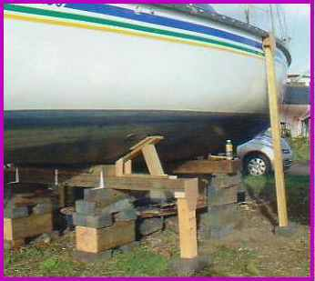[/c]
Anatomie du Kelt 8.5 dériveur
Le mécanisme de hissage de la dérive pivotante de 370 kg arrive au cockpit ou un système de démultiplication diminue les efforts nécessaires à la montée et la descente de la quille. La rigidité de l'aileron central et des deux ailerons plus petits font du Kelt 8.5 un bateau très stable.
[c]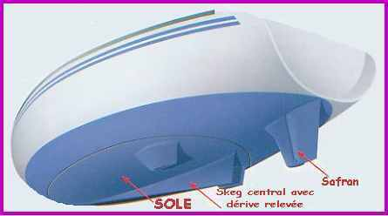[/c]
Le trou du logement de l'axe s'est ovalisé bien que l'axe, les paliers en nylon et le trou de la dérive ne montrent aucun signe d'usure.
Plus important, le puits de dérive en galvanisé put être facilement retiré du sabot en acier moulé tout en conservant la dérive, la plaque et le tirant en place pour le ré alignement ultérieur.
Une fois que le bateau fut bien installé, on a retiré 4 boulons de la plaque-sabot – 2 de chaque côté – et on a passé un tirant d'un mètre de long, pour l'étayer au travers de la coque avec les boulons et les rondelles restants et en mettant encore d'autres écrous et rondelles pour maintenir le sabot en position. Les goujons restant furent ensuite enlevés de telle sorte que le sabot pouvait alors être descendu grâce au tirant au fur et à mesure que les 4 écrous étaient déserrés.
Le sabot était fixé à la coque par du mastic époxy et de la fibre de verre et cela l'empêcha de tomber sous son propre poids. En levant doucement le bateau avec un cric puis en le reposant, la résine de fibre de verre finit par craquer.
Margaret et moi travaillèrent alors chacun d'un côté , dévissant les écrous sur le tirant pour abaisser cette masse totale de 1500 kg (3300 lb) de façon contrôlée.
Lorsque le sabot fut finalement posé sur le sol, et la dérive hors de la coque, un examen fut possible. L'orifice, l'axe en acier inox passant dans la dérive et enrobé de nylon. L'axe repose dans un logement en acier galvanisé, trois fois trop grand, et c'est là qu'on pouvait avoir des craintes.
[c]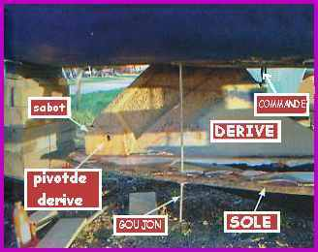[/c]
Avec maintenant l'ensemble de la dérive complètement accessible sous le bateau, ce fut possible de le débarrasser des berniques et de la rouille. Bien que portant un masque et des lunettes de sécurité quand elle utilisait une meuleuse d'angle, Margaret enleva les lunettes pour les nettoyer de la buée qui tendait à s'y former. Malheureusement le manche du marteau à piquer se cassa elle finit avec un superbe œil au beurre noir pour une quinzaine de jours – une leçon importante retenue, il faut continuellement porter ses lunettes de sécurité ! Comme la St Valentin était proche, le mari amoureux lui apporta encore plus de cadeaux : un nouveau marteau à piquer et des lunettes de sécurité antibuée !
Une fois la dérive poncée, on l'a repeinte avec cinq couches de Primocon puis deux couches d'antifouling matrice dure. Après avoir retiré l'enduit du sabot, on l'a trouvé ce dernier en très bonne condition et ce fut seulement un sablage avant de passer cinq couches de Primocon. Afin de pouvoir accéder à toutes les parties de la dérive et du passage de quille dans le sabot, on a été obligé de bouger la dérive, la levant ou descendant plus ou moins, à volonté. L'arrière de la dérive restait manœuvrable avec le bout de manœuvre repris à un winch sur le pont, mais comme le moyeu à l'avant de la dérive devait aussi être levé, j'ai imaginé un système permettant un contrôle très précis : le trou de goujon avant dans la coque fut utilisé comme point fixe pour un petit palan avec un câble passant dans le passage d'axe de la quille. Des grandes rondelles et des contre-plaques furent installées autour du goujon afin de prévenir toute déformation.
Réparation du logement de l'axe
La réparation du logement de l'axe nécessitait un usinage du trou afin de le rendre circulaire à nouveau et ensuite d'y insérer une bague en inox. Afin d'interdire tout mouvement ultérieur de la bague, on a percé un trou depuis la partie supérieure du logement et la bague a été sécurisée par une vis inox anti rotation. Le logement fut ensuite nettoyé et peint au Primocon.
[c]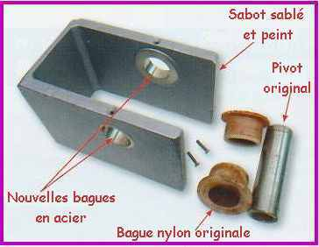[/c]
Il fut ensuite repositionné sur le sabot et la dérive mise en position. Les bagues et axe mis en place et l'alignement latéral de la dérive fut ensuite contrôlé, et des mouvements de montée-descente effectués. Comme tout semblait fonctionner correctement il était alors temps de nettoyer une dernière fois le sabot à l'acétone. Le logement d'axe fut maintenu en place avec un mastic epoxy tandis qu'un isolant au polysulphide fut pulvérisé sur l'ensemble du sabot. Le temps était alors venu pour une ascension rapide. Trois filins furent utilisés pour monter le sabot et au fur et à mesure de la montée, les écrous furent vissés sur le tirant. Si la plaque n'était plus alignée, on donnait du mou sur les filins et la plaque se balançait sur le tirant pour se réaligner.
Finalement le sabot fut assez près de la coque pour pouvoir visser les boulons de sécurité. Un par un les boulons furent vissés tandis que le polysulphyde en excès était comprimé et sortait sur les côtés tout autour.
La partie inférieure du sabot pouvait alors être mise à nu jusqu'à l'acier et nettoyée avant d'être préparée de la même façon que la dérive. Une fois que le polysulphyde fut durci, les débordements furent coupés pour avoir une surface propre pour la prise de l'époxy.
Le joint entre la coque et le sabot fut ensuite rempli à l'epoxy et poncé pour donner un beau fini. Finalement la coque et le sabot furent peints à l'antifouling et le bateau paré à être lancé.
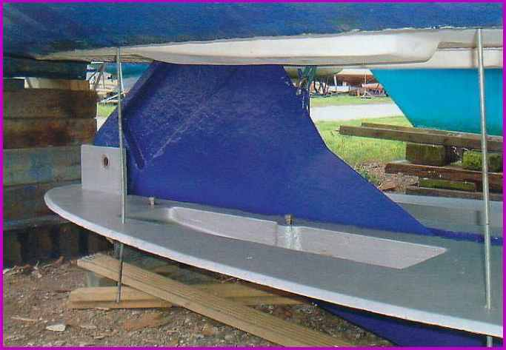
Des conseils pour examiner l'axe :
1- S'assure que la bateau est bien calé avent de commencer
2- Prévoir suffisamment de hauteur pour la dérive
3- Dessérrer les écrous bloqués avec prudence, en les chauffant
4- Utiliser des longueurs de tirants métalliques pour la descente contrôlée, cela facilite aussi le ré alignement lors du remontage
5- Si des nouveaux paliers sont nécessaires, prendre un inox de bonne qualité
[c][/c]
[c]Note de l'équipage pour le respect des copyright[/c]
Cette article est issu de la revue "Practical Boat Owner" n°494 de février 2008
voici les pages originales
[c]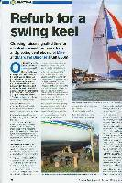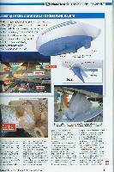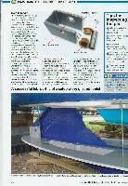[/c]
[c][/c]

Les derniers commentaires :

